辽宁省新宾县南杂木中学八年级上册《3.1温度》导学案
【知识与技能】
1．理解温度的概念，了解生活环境中常见的温度值。
2．会用温度计测量温度。
【过程与方法】]
通过观察和实验了解温度计的结构，使学生掌握温度计的使用方法。
【情感态度与价值观】
通过教学活动，激发学生的学习兴趣和对科学的求知欲望，使学生乐于探索自然现象和日常生活中的物理学道理。
【创设引入】
引导学生看章首图，让学生了解我们所处的是一种物质形态各异的美丽世界，激发学生对大自然的热爱。结合生活P47小实验导入，为什么要进行温度测量？(可回忆第一章为什么要进行长度测量进行回答)
学习内容：温度计和摄氏温度的规定
阅读课本P47至P50内容，基本概念、定义用红笔做上记号，细读摄氏温度的规定。
【自学检测】
温度是表示物体冷热程度的物理量，要准确地判断或测量物体温度要用温度计，常用温度计是根据液体的热胀冷缩规律制成的。温度计上的字母C或℃表示的是摄氏温度。在一个标准大气压下，冰水混合物的温度是0摄氏度，沸水的温度是100摄氏度。人的正常体温是37℃左右(口腔温度)，读作三十七摄氏度。
【合作探究】教师巡视督促指导
一、自制液体温度计
在小瓶里装一些带颜色的水，给小瓶配一个橡皮塞，橡皮塞上插一根细玻璃管，使橡皮塞塞住瓶口将小瓶放入热水中，观察细管中水柱的位置，然后再把小瓶放入冷水中，观察水柱的位置。思考：
1．此“温度计”放在热水中液面位置较高，放到冷水中液面位置较低，自制温度计的工作原理是液体的热胀冷缩原理。
2．为什么要用小瓶？减少瓶内液体(测温液体)可以减少对待测液体的影响，从而更准确地反映待测液体的温度。
3．为什么要用细管？放大液体的体积变化效果。
4．生活中有哪些测量温度的工具？(投影)体温计寒暑表。
5．它们的量程和分度值各是多少？为什么这样设计它们的量程和分度值？
6．如果所测的温度过高或过低，超出了温度计所能测量的最高温度、最低温度时，会出现什么后果？
二、温度计的使用
常用温度计的使用方法：使用前，观察它的量程，判断是否适合用于测量待测物体的温度；然后看清它的分度值，以便准确读数。使用时，温度计的玻璃泡全部浸入被测液体中，不要碰到容器底或壁；温度计玻璃泡浸入被测液体中静置一会儿，待温度计的示数稳定再读数；读数时玻璃泡要继续留在被测液体中，视线要与温度计中液柱的上表面相平。
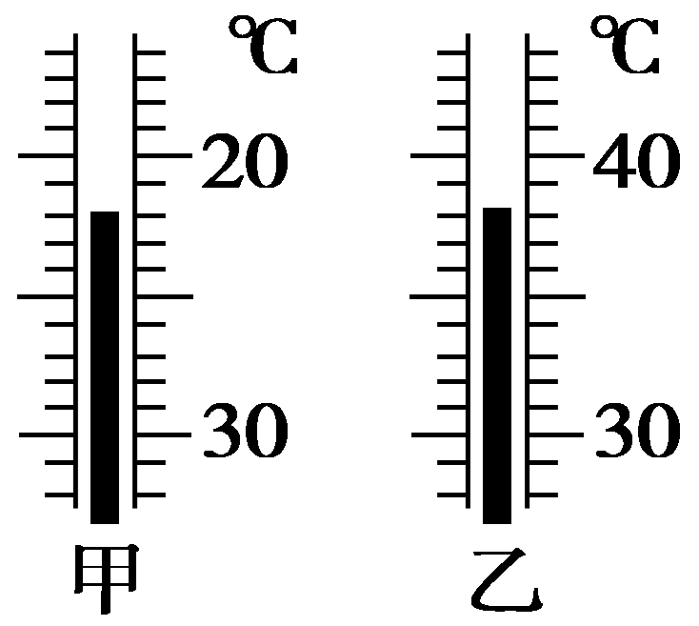
1．如图所示的是用温度计分别测得的冰和水的温度，那么冰的温度是－22℃，水的温度是38℃。
2．以下是用温度计测某液体温度的实验步骤，合理的顺序是(BADEC)(选填字母序号)
A．选取温度计，观察温度计的量程和分度值
B．估计被测液体的温度[
C．取出温度计
D．让温度计与被测液体充分接触
E．观察温度计的读数
温度计的使用课件
三、体温计
1．观察体温计，找出它与实验室用的温度计的区别。
实验室用温度计和寒暑表都是在测量温度的同时，可以直接看到读数，而体温计插入人体后由于直接读数不方便，专门为体温计设计的“缩口”保证了体温计离开人体后，温度值不变。每次使用前，都要拿着体温计把水银甩下去(其他温度计不允许甩)。
2．观察下图体温计和实验用温度计的刻度特点，并完成下面填空：
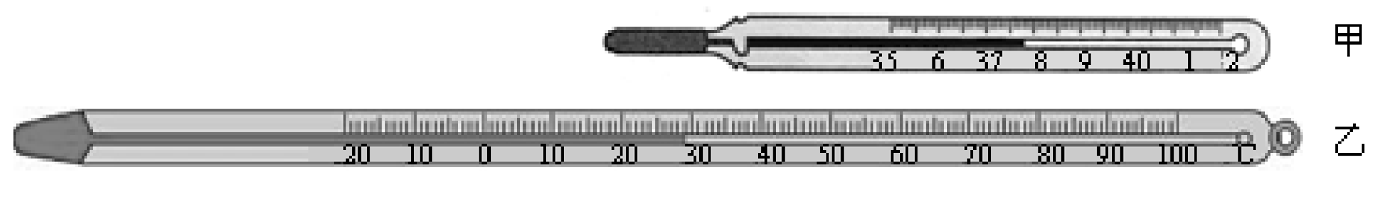
体温计：量程35_℃－42_℃，分度值0.1_℃，当前读数37.8_℃。
温度计：量程－20_℃－100_℃，分度值1_℃，当前读数29_℃。
【展示交流】
【精讲点拨】
生活中给物体消毒的方法很多，如高温消毒，酒精使病毒细胞脱水消毒等，体温计使用后也要进行消毒，下列给体温计消毒的方法可行的是(C)
A．放入沸水中煮 B．放人温水中泡
C．用酒精棉花擦洗 D．在酒精灯上烧
【即时练习】
1．P52第1题。
2．P52第3题的制作原理是：不同物体的热膨胀系数不同。
3．P52第4题
【当堂练习】
见训练案基础部分。

